OBECNÍ HOSTINEC LODÍN

Pořádá dne 14.3.2015
Od 15.00
JARNÍ
TURNAJ
v PRŠÍ
OD 15ti DO 100 let
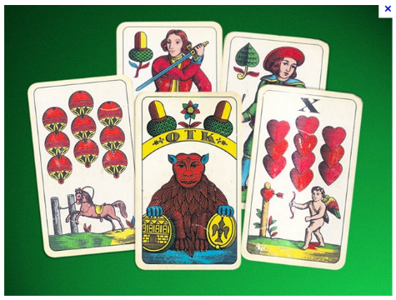
Startovné 150 kaček v ceně gulášek a Krušovické pivko,hraje se o hodnotné ceny
vyhrává každý a kdo nevyhraje ten se pobaví
1.Cena Mikrovlná trouba
Podrobnější informace tel-728067639 e-mail hospodalodin@seznam.cz

